

**Об утверждении регламентов государственных услуг по вопросам регистрации актов гражданского состояния граждан Республики Казахстан за рубежом**

***Утративший силу***

Приказ Министра иностранных дел Республики Казахстан от 22 октября 2018 года № 11-1-4/475. Зарегистрирован в Министерстве юстиции Республики Казахстан 8 ноября 2018 года № 17709. Утратил силу приказом Министра иностранных дел Республики Казахстан от 12 июня 2020 года № 11-1-4/192

      Сноска. Утратил силу приказом Министра иностранных дел РК от 12.06.2020 № 11-1-4/192 (вводится в действие по истечении десяти календарных дней после дня его первого официального опубликования).

      В соответствии с подпунктом 2) статьи 10 Закона Республики Казахстан от 15 апреля 2013 года "О государственных услугах" ПРИКАЗЫВАЮ:

      1. Утвердить:

      1) регламент государственной услуги "Государственная регистрация рождения ребенка за рубежом" согласно приложению 1 к настоящему приказу;

      2) регламент государственной услуги "Государственная регистрация установления отцовства (материнства) за рубежом" согласно приложению 2 к настоящему приказу;

      3) регламент государственной услуги "Государственная регистрация заключения брака (супружества) за рубежом" согласно приложению 3 к настоящему приказу;

      4) регламент государственной услуги "Государственная регистрация расторжения брака (супружества) за рубежом" согласно приложению 4 к настоящему приказу;

      5) регламент государственной услуги "Государственная регистрация усыновления (удочерения) ребенка за рубежом" согласно приложению 5 к настоящему приказу;

      6) регламент государственной услуги "Государственная регистрация перемены имени, отчества, фамилии за рубежом" согласно приложению 6 к настоящему приказу;

      7) регламент государственной услуги "Государственная регистрация смерти за рубежом" согласно приложению 7 к настоящему приказу.

      2. Департаменту консульской службы Министерства иностранных дел Республики Казахстан обеспечить:

      1) в установленном законодательством Республики Казахстан порядке государственную регистрацию настоящего приказа в Министерстве юстиции Республики Казахстан;

      2) в течение десяти календарных дней со дня государственной регистрации в Министерстве юстиции Республики Казахстан настоящего приказа направление его копии в бумажном и электронном виде на казахском и русском языках в Республиканское государственное предприятие на праве хозяйственного ведения "Республиканский центр правовой информации" для официального опубликования и включения в Эталонный контрольный банк нормативных правовых актов Республики Казахстан;

      3) размещение настоящего приказа на официальном интернет-ресурсе Министерства иностранных дел Республики Казахстан;

      4) в течение десяти рабочих дней после государственной регистрации настоящего приказа в Министерстве юстиции Республики Казахстан представление в Управление юридической экспертизы Министерства иностранных дел Республики Казахстан сведений о выполнении мероприятий, предусмотренных в подпунктах 1), 2), 3) настоящего пункта.

      3. Контроль за исполнением настоящего приказа возложить на курирующего заместителя Министра иностранных дел Республики Казахстан.

      4. Настоящий приказ вводится в действие по истечении десяти календарных дней после дня его первого официального опубликования.

|  |  |
| --- | --- |
| *Министр иностранных дел* *Республики Казахстан* | *К. Абдрахманов* |

|  |  |
| --- | --- |
|  | Приложение 1 к приказу Министра иностранных дел Республики Казахстан от 22 октября 2018 года |
|  | № 11-1-4/475 |

**Регламент государственной услуги "Государственная регистрация рождения ребенка за рубежом"**

**Глава 1. Общие положения**

      1. Государственная услуга "Государственная регистрация рождения ребенка за рубежом" (далее – государственная услуга) оказывается загранучреждениями Республики Казахстан (далее – услугодатель) на основании стандарта государственной услуги "Государственная регистрация рождения ребенка за рубежом", утвержденного приказом Министра иностранных дел Республики Казахстан от 16 мая 2018 года № 11-1-4/183 (зарегистрирован в Реестре государственной регистрации нормативных правовых актов № 17089) (далее – Стандарт).

      Прием документов и выдача результатов оказания государственной услуги осуществляются через услугодателя.

      2. Форма оказания государственной услуги: бумажная.

      3. Результат оказания государственной услуги – свидетельство о рождении либо мотивированный ответ об отказе в оказании государственной услуги согласно пункту 10 Стандарта.

      4. Форма предоставления результата оказания государственной услуги: бумажная.

**Глава 2. Описание порядка действий структурных подразделений (работников) услугодателя в процессе оказания государственной услуги**

      5. Основанием для начала процедуры (действия) по оказанию государственной услуги является наличие заявления физического лица (далее –услугополучатель) либо его законного представителя с предоставлением документов, подтверждающих полномочия на представительство.

      6. Содержание каждой процедуры (действия), входящей в состав процесса оказания государственной услуги, длительность ее выполнения:

      процедура (действие) 1 – прием, регистрация документов услугодателем – 1 (один) рабочий день;

      процедура (действие) 2 – рассмотрение и проверка документов услугодателем, направление сканированных копий посредством электронной почты уполномоченному сотруднику Министерства иностранных дел Республики Казахстан (далее – МИД РК) для заполнения актовой записи в информационной системе "Регистрационный пункт "ЗАГС" (далее – ИС "РП "ЗАГС") – 1 (один) рабочий день;

      процедура (действие) 3 – заполнение, регистрация уполномоченным сотрудником МИД РК акта гражданского состояния в ИС "РП "ЗАГС" и направление услугодателю посредством электронной почты заполненную актовую запись – 2 (два) рабочих дня;

      процедура (действие) 4 – оформление и выдача услугодателем свидетельства о рождении либо мотивированного ответа об отказе в оказании государственной услуги – 1 (один) рабочий день.

      7. Результат процедуры (действия) по оказанию государственной услуги, который служит основанием для начала выполнения следующей процедуры (действия):

      по процедуре (действию) 1 – отметка о принятии документов на копии заявления;

      по процедуре (действию) 2 – решение услугодателя о направлении документов уполномоченному сотруднику МИД РК для заполнения актовой записи в ИС "РП "ЗАГС";

      по процедуре (действию) 3 – актовая запись о регистрации рождения ребенка в ИС "РП "ЗАГС";

      по процедуре (действию) 4 – свидетельство о рождении либо мотивированный ответ об отказе в оказании государственной услуги согласно пункту 10 Стандарта.

      Государственная услуга оказывается в порядке очереди, без предварительной записи и ускоренного обслуживания.

**Глава 3. Описание порядка взаимодействия структурных подразделений (работников) услугодателя в процессе оказания государственной услуги**

      8. В процессе оказания государственной услуги участвуют консульское должностное лицо услугодателя и уполномоченный сотрудник МИД РК.

      9. Описание последовательности процедур (действий), необходимых для оказания государственной услуги:

      консульское должностное лицо услугодателя осуществляет прием, регистрацию документов услугополучателя – 1 (один) рабочий день;

      консульское должностное лицо услугодателя рассматривает и проверяет поступившие документы услугополучателя на соответствие Кодексу Республики Казахстан от 26 декабря 2011 года "О браке (супружестве) и семье", Правилам организации государственной регистрации актов гражданского состояния, внесения изменений, восстановления, аннулирования записей актов гражданского состояния, утвержденным приказом Министра юстиции Республики Казахстан от 25 февраля 2015 года № 112 (зарегистрирован в Реестре государственной регистрации нормативных правовых актов № 10764), а также пункту 9 Стандарта и направляет их сканированные копии посредством электронной почты уполномоченному сотруднику МИД РК для дальнейшего заполнения актовой записи в ИС "РП "ЗАГС" – 1 (один) рабочий день;

      уполномоченный сотрудник МИД РК заполняет, регистрирует акт гражданского состояния в ИС "РП "ЗАГС" и направляет услугодателю посредством электронной почты заполненную актовую запись – 2 (два) рабочих дня;

      консульское должностное лицо услугодателя оформляет и выдает услугополучателю свидетельство о рождении либо мотивированный ответ об отказе – 1 (один) рабочий день.

      10. Подробное описание последовательности процедур (действий), взаимодействий структурных подразделений (работников) услугодателя в процессе оказания государственной услуги и порядка использования информационных систем в процессе оказания государственной услуги отражается в справочнике бизнес-процессов оказания государственной услуги согласно приложению к настоящему Регламенту.

|  |  |
| --- | --- |
|  | Приложение к Регламенту государственной услуги "Государственная регистрация рождения ребенка за рубежом" |

**Справочник бизнес-процессов оказания государственной услуги**

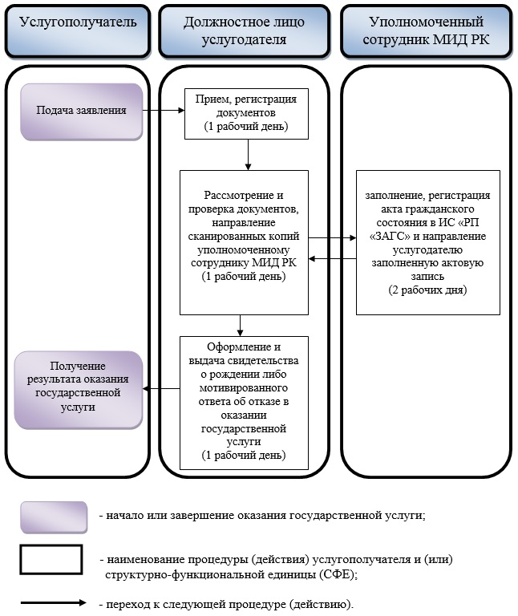

|  |  |
| --- | --- |
|  | Приложение 2 к приказу Министра иностранных дел Республики Казахстан от 22 октября 2018 года № 11-1-4/475 |

**Регламент государственной услуги "Государственная регистрация установления отцовства (материнства) за рубежом"**

**Глава 1. Общие положения**

      1. Государственная услуга "Государственная регистрация установления отцовства (материнства) за рубежом" (далее – государственная услуга) оказывается загранучреждениями Республики Казахстан (далее – услугодатель) на основании стандарта государственной услуги "Государственная регистрация установления отцовства (материнства) за рубежом", утвержденного приказом Министра иностранных дел Республики Казахстан от 16 мая 2018 года № 11-1-4/183 (зарегистрирован в Реестре государственной регистрации нормативных правовых актов № 17089) (далее – Стандарт).

      Прием документов и выдача результатов оказания государственной услуги осуществляются через услугодателя.

      2. Форма оказания государственной услуги: бумажная.

      3. Результат оказания государственной услуги – свидетельство об установлении отцовства (материнства) либо мотивированный ответ об отказе в оказании государственной услуги согласно пункту 10 Стандарта.

      4. Форма предоставления результата оказания государственной услуги: бумажная.

**Глава 2. Описание порядка действий структурных подразделений (работников) услугодателя в процессе оказания государственной услуги**

      5. Основанием для начала процедуры (действия) по оказанию государственной услуги является наличие заявления физического лица (далее –услугополучатель) либо его законного представителя с предоставлением документов, подтверждающих полномочия на представительство.

      6. Содержание каждой процедуры (действия), входящей в состав процесса оказания государственной услуги, длительность ее выполнения:

      процедура (действие) 1 – прием, проверка и регистрация документов услугодателем – 1 (один) рабочий день;

      процедура (действие) 2 – рассмотрение и проведение анализа документов услугодателем – 3 (три) рабочих дня;

      процедура (действие) 3 – регистрация услугодателем акта гражданского состояния, оформление и выдача услугополучателю свидетельства об установлении отцовства (материнства) либо мотивированного ответа об отказе в оказании государственной услуги – 1 (один) рабочий день.

      7. Результат процедуры (действия) по оказанию государственной услуги, который служит основанием для начала выполнения следующей процедуры (действия):

      по процедуре (действию) 1 – отметка о принятии документов на копии заявления;

      по процедуре (действию) 2 – решение консульского должностного лица услугодателя о регистрации акта гражданского состояния;

      по процедуре (действию) 3 – акт гражданского состояния и свидетельство об установлении отцовства (материнства) либо мотивированный ответ об отказе в оказании государственной услуги согласно пункту 10 Стандарта.

      Государственная услуга оказывается в порядке очереди, без предварительной записи и ускоренного обслуживания.

**Глава 3. Описание порядка взаимодействия структурных подразделений (работников) услугодателя в процессе оказания государственной услуги**

      8. В процессе оказания государственной услуги участвует консульское должностное лицо услугодателя.

      9. Описание последовательности процедур (действий), необходимых для оказания государственной услуги:

      консульское должностное лицо услугодателя осуществляет прием, проверку и регистрацию документов услугополучателя – 1 (один) рабочий день;

      консульское должностное лицо услугодателя рассматривает и проверяет поступившие документы услугополучателя на соответствие Кодексу Республики Казахстан от 26 декабря 2011 года "О браке (супружестве) и семье", Правилам организации государственной регистрации актов гражданского состояния, внесения изменений, восстановления, аннулирования записей актов гражданского состояния, утвержденным приказом Министра юстиции Республики Казахстан от 25 февраля 2015 года № 112 (зарегистрирован в Реестре государственной регистрации нормативных правовых актов № 10764), а также пункту 9 Стандарта – 3 (три) рабочих дня;

      консульское должностное лицо услугодателя регистрирует акт гражданского состояния, оформляет и выдает услугополучателю свидетельство об установлении отцовства (материнства) либо мотивированный ответ об отказе – 1 (один) рабочий день.

      10. Подробное описание последовательности процедур (действий), взаимодействий структурных подразделений (работников) услугодателя в процессе оказания государственной услуги и порядка использования информационных систем в процессе оказания государственной услуги отражается в справочнике бизнес-процессов оказания государственной услуги согласно приложению к настоящему Регламенту.

|  |  |
| --- | --- |
|  | Приложение к Регламенту государственной услуги "Государственная регистрация установления отцовства (материнства) за рубежом" |

**Справочник бизнес-процессов оказания государственной услуги**

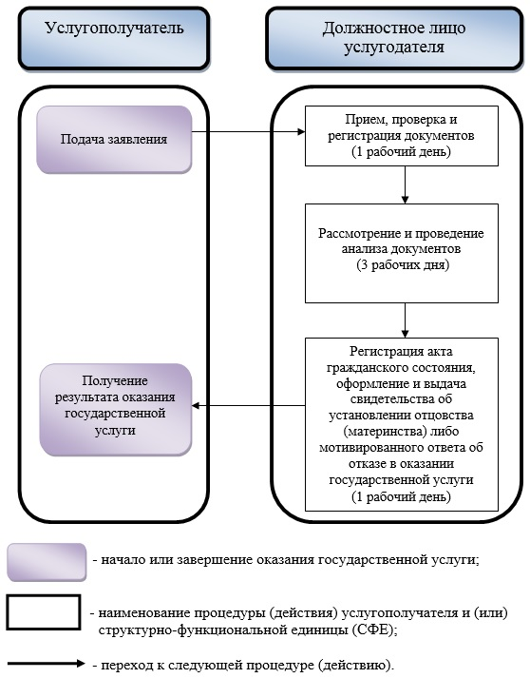

|  |  |
| --- | --- |
|  | Приложение 3 к приказу Министра иностранных дел Республики Казахстан от 22 октября 2018 года № 11-1-4/475 |

**Регламент государственной услуги "Государственная регистрация заключения брака (супружества) за рубежом"**

**Глава 1. Общие положения**

      1. Государственная услуга "Государственная регистрация заключения брака (супружества) за рубежом" (далее – государственная услуга) оказывается загранучреждениями Республики Казахстан (далее – услугодатель) на основании стандарта государственной услуги "Государственная регистрация заключения брака (супружества) за рубежом", утвержденного приказом Министра иностранных дел Республики Казахстан от 16 мая 2018 года № 11-1-4/183 (зарегистрирован в Реестре государственной регистрации нормативных правовых актов № 17089) (далее – Стандарт).

      Прием документов и выдача результатов оказания государственной услуги осуществляются через услугодателя.

      2. Форма оказания государственной услуги: бумажная.

      3. Результат оказания государственной услуги – свидетельство о заключении брака (супружества) либо мотивированный ответ об отказе в оказании государственной услуги согласно пункту 10 Стандарта.

      4. Форма предоставления результата оказания государственной услуги: бумажная.

**Глава 2. Описание порядка действий структурных подразделений (работников) услугодателя в процессе оказания государственной услуги**

      5. Основанием для начала процедуры (действия) по оказанию государственной услуги является наличие заявления физического лица (далее –услугополучатель) либо его законного представителя с предоставлением документов, подтверждающих полномочия на представительство.

      6. Содержание каждой процедуры (действия), входящей в состав процесса оказания государственной услуги, длительность ее выполнения:

      процедура (действие) 1 – прием, проверка и регистрация документов услугодателем – 1 (один) рабочий день;

      процедура (действие) 2 – рассмотрение и проведение анализа документов услугодателем – 29 (двадцать девять) календарных дней либо иной срок, предусмотренный подпунктом 1) пункта 4 Стандарта;

      процедура (действие) 3 – регистрация услугодателем акта гражданского состояния, оформление и выдача услугополучателю свидетельства о заключении брака (супружества) либо мотивированного ответа об отказе в оказании государственной услуги – 1 (один) рабочий день;

      7. Результат процедуры (действия) по оказанию государственной услуги, который служит основанием для начала выполнения следующей процедуры (действия):

      по процедуре (действию) 1 – отметка о принятии документов на копии заявления;

      по процедуре (действию) 2 – решение консульского должностного лица услугодателя о регистрации акта гражданского состояния;

      по процедуре (действию) 3 – акт гражданского состояния и свидетельство о заключении брака (супружества) либо мотивированный ответ об отказе в оказании государственной услуги согласно пункту 10 Стандарта.

      Государственная услуга оказывается в порядке очереди, без предварительной записи и ускоренного обслуживания.

**Глава 3. Описание порядка взаимодействия структурных подразделений (работников) услугодателя в процессе оказания государственной услуги**

      8. В процессе оказания государственной услуги участвует консульское должностное лицо услугодателя.

      9. Описание последовательности процедур (действий), необходимых для оказания государственной услуги:

      консульское должностное лицо услугодателя осуществляет прием, проверку и регистрацию документов услугополучателя – 1 (один) рабочий день;

      консульское должностное лицо услугодателя рассматривает и проверяет поступившие документы услугополучателя на соответствие Кодексу Республики Казахстан от 26 декабря 2011 года "О браке (супружестве) и семье", Правилам организации государственной регистрации актов гражданского состояния, внесения изменений, восстановления, аннулирования записей актов гражданского состояния, утвержденным приказом Министра юстиции Республики Казахстан от 25 февраля 2015 года № 112 (зарегистрирован в Реестре государственной регистрации нормативных правовых актов № 10764), а также пункту 9 Стандарта – 30 (тридцать) календарных дней;

      консульское должностное лицо услугодателя регистрирует акт гражданского состояния, оформляет и выдает услугополучателю свидетельство о заключении брака (супружества) либо мотивированный ответ об отказе – 1 (один) рабочий день.

      10. Подробное описание последовательности процедур (действий), взаимодействий структурных подразделений (работников) услугодателя в процессе оказания государственной услуги и порядка использования информационных систем в процессе оказания государственной услуги отражается в справочнике бизнес-процессов оказания государственной услуги согласно приложению к настоящему Регламенту.

|  |  |
| --- | --- |
|  | Приложение к Регламенту государственной услуги "Государственная регистрация заключения брака (супружества) за рубежом" |

**Справочник бизнес-процессов оказания государственной услуги**

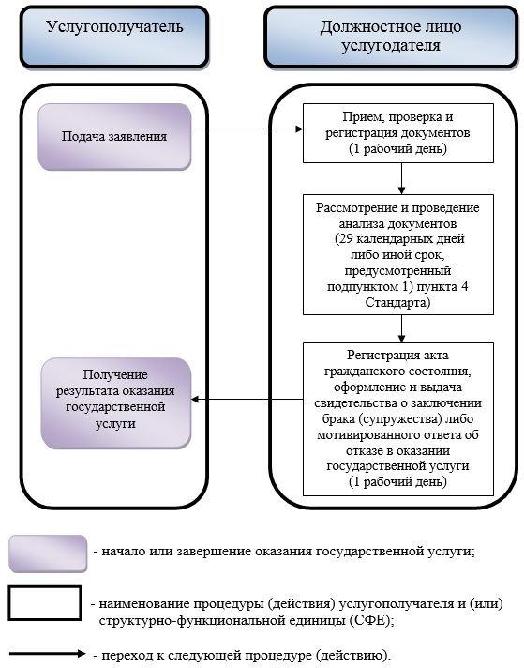

|  |  |
| --- | --- |
|  | Приложение 4 к приказу Министра иностранных дел Республики Казахстан от 22 октября 2018 года № 11-1-4/475 |

**Регламент государственной услуги "Государственная регистрация расторжения брака (супружества) за рубежом"**

**Глава 1. Общие положения**

      1. Государственная услуга "Государственная регистрация расторжения брака (супружества) за рубежом" (далее – государственная услуга) оказывается загранучреждениями Республики Казахстан (далее – услугодатель) на основании стандарта государственной услуги "Государственная регистрация расторжения брака (супружества) за рубежом", утвержденного приказом Министра иностранных дел Республики Казахстан от 16 мая 2018 года № 11-1-4/183 (зарегистрирован в Реестре государственной регистрации нормативных правовых актов № 17089) (далее – Стандарт).

      Прием документов и выдача результатов оказания государственной услуги осуществляются через услугодателя.

      2. Форма оказания государственной услуги: бумажная.

      3. Результат оказания государственной услуги – свидетельство о расторжении брака (супружества) либо мотивированный ответ об отказе в оказании государственной услуги согласно пункту 10 Стандарта.

      4. Форма предоставления результата оказания государственной услуги: бумажная.

**Глава 2. Описание порядка действий структурных подразделений (работников) услугодателя в процессе оказания государственной услуги**

      5. Основанием для начала процедуры (действия) по оказанию государственной услуги является наличие заявления физического лица (далее –услугополучатель).

      6. Содержание каждой процедуры (действия), входящей в состав процесса оказания государственной услуги, длительность ее выполнения:

      процедура (действие) 1 – прием, проверка и регистрация документов услугодателем – 1 (один) рабочий день;

      процедура (действие) 2 – рассмотрение и проведение анализа документов услугодателем – 29 (двадцать девять) календарных дней либо иной срок, предусмотренный подпунктом 1) пункта 4 Стандарта;

      процедура (действие) 3 – регистрация услугодателем акта гражданского состояния, оформление и выдача услугополучателю свидетельства о расторжении брака (супружества) либо мотивированного ответа об отказе в оказании государственной услуги – 1 (один) рабочий день.

      7. Результат процедуры (действия) по оказанию государственной услуги, который служит основанием для начала выполнения следующей процедуры (действия):

      по процедуре (действию) 1 – отметка о принятии документов на копии заявления;

      по процедуре (действию) 2 – решение консульского должностного лица услугодателя о регистрации акта гражданского состояния;

      по процедуре (действию) 3 – акт гражданского состояния и свидетельство о расторжении брака (супружества) либо мотивированный ответ об отказе в оказании государственной услуги согласно пункту 10 Стандарта.

      Государственная услуга оказывается в порядке очереди, без предварительной записи и ускоренного обслуживания.

**Глава 3. Описание порядка взаимодействия структурных подразделений (работников) услугодателя в процессе оказания государственной услуги**

      8. В процессе оказания государственной услуги участвует консульское должностное лицо услугодателя.

      9. Описание последовательности процедур (действий), необходимых для оказания государственной услуги:

      консульское должностное лицо услугодателя осуществляет прием, проверку и регистрацию документов услугополучателя – 1 (один) рабочий день;

      консульское должностное лицо услугодателя рассматривает и проверяет поступившие документы услугополучателя на соответствие Кодексу Республики Казахстан от 26 декабря 2011 года "О браке (супружестве) и семье", Правилам организации государственной регистрации актов гражданского состояния, внесения изменений, восстановления, аннулирования записей актов гражданского состояния, утвержденным приказом Министра юстиции Республики Казахстан от 25 февраля 2015 года № 112 (зарегистрирован в Реестре государственной регистрации нормативных правовых актов № 10764), а также пункту 9 Стандарта – 30 (тридцать) календарных дней;

      консульское должностное лицо услугодателя регистрирует акт гражданского состояния, оформляет и выдает услугополучателю свидетельство о расторжении брака (супружества) либо мотивированный ответ об отказе – 1 (один) рабочий день.

      10. Подробное описание последовательности процедур (действий), взаимодействий структурных подразделений (работников) услугодателя в процессе оказания государственной услуги и порядка использования информационных систем в процессе оказания государственной услуги отражается в справочнике бизнес-процессов оказания государственной услуги согласно приложению к настоящему Регламенту.

|  |  |
| --- | --- |
|  | Приложение к Регламенту государственной услуги "Государственная регистрация расторжения брака (супружества) за рубежом" |

**Справочник бизнес-процессов оказания государственной услуги**

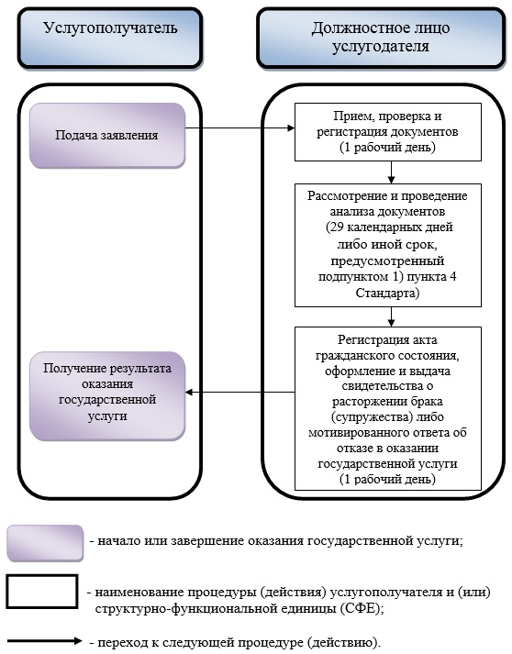

|  |  |
| --- | --- |
|  | Приложение 5 к приказу Министра иностранных дел Республики Казахстан от 22 октября 2018 года № 11-1-4/475 |

**Регламент государственной услуги "Государственная регистрация усыновления (удочерения) ребенка за рубежом"**

**Глава 1. Общие положения**

      1. Государственная услуга "Государственная регистрация усыновления (удочерения) ребенка за рубежом" (далее – государственная услуга) оказывается загранучреждениями Республики Казахстан (далее – услугодатель) на основании стандарта государственной услуги "Государственная регистрация усыновления (удочерения) ребенка за рубежом", утвержденного приказом Министра иностранных дел Республики Казахстан от 16 мая 2018 года № 11-1-4/183 (зарегистрирован в Реестре государственной регистрации нормативных правовых актов № 17089) (далее – Стандарт).

      Прием документов и выдача результатов оказания государственной услуги осуществляются через услугодателя.

      2. Форма оказания государственной услуги: бумажная.

      3. Результат оказания государственной услуги – свидетельство об усыновлении (удочерении) либо мотивированный ответ об отказе в оказании государственной услуги согласно пункту 10 Стандарта.

      4. Форма предоставления результата оказания государственной услуги: бумажная.

**Глава 2. Описание порядка действий структурных подразделений (работников) услугодателя в процессе оказания государственной услуги**

      5. Основанием для начала процедуры (действия) по оказанию государственной услуги является наличие заявления физического лица (далее –услугополучатель) либо его законного представителя с предоставлением документов, подтверждающих полномочия на представительство.

      6. Содержание каждой процедуры (действия), входящей в состав процесса оказания государственной услуги, длительность ее выполнения:

      процедура (действие) 1 – прием, проверка и регистрация документов услугодателем – 1 (один) рабочий день;

      процедура (действие) 2 – рассмотрение и проведение анализа документов услугодателем – 3 (три) рабочих дня либо иной срок, предусмотренный подпунктом 1) пункта 4 Стандарта;

      процедура (действие) 3 – регистрация услугодателем акта гражданского состояния, оформление и выдача услугополучателю свидетельства об усыновлении (удочерении) либо мотивированного ответа об отказе в оказании государственной услуги – 1 (один) рабочий день.

      7. Результат процедуры (действия) по оказанию государственной услуги, который служит основанием для начала выполнения следующей процедуры (действия):

      по процедуре (действию) 1 – отметка о принятии документов на копии заявления;

      по процедуре (действию) 2 – решение консульского должностного лица услугодателя о регистрации акта гражданского состояния;

      по процедуре (действию) 3 – акт гражданского состояния и свидетельство об усыновлении (удочерении) либо мотивированный ответ об отказе в оказании государственной услуги согласно пункту 10 Стандарта.

      Государственная услуга оказывается в порядке очереди, без предварительной записи и ускоренного обслуживания.

**Глава 3. Описание порядка взаимодействия структурных подразделений (работников) услугодателя в процессе оказания государственной услуги**

      8. В процессе оказания государственной услуги участвует консульское должностное лицо услугодателя.

      9. Описание последовательности процедур (действий), необходимых для оказания государственной услуги:

      консульское должностное лицо услугодателя осуществляет прием, проверку и регистрацию документов услугополучателя – 1 (один) рабочий день;

      консульское должностное лицо услугодателя рассматривает и проверяет поступившие документы услугополучателя на соответствие Кодексу Республики Казахстан от 26 декабря 2011 года "О браке (супружестве) и семье", Правилам организации государственной регистрации актов гражданского состояния, внесения изменений, восстановления, аннулирования записей актов гражданского состояния, утвержденным приказом Министра юстиции Республики Казахстан от 25 февраля 2015 года № 112 (зарегистрирован в Реестре государственной регистрации нормативных правовых актов № 10764), а также пункту 9 Стандарта – 3 (три) рабочих дня;

      консульское должностное лицо услугодателя регистрирует акт гражданского состояния, оформляет и выдает услугополучателю свидетельство об усыновлении (удочерении) либо мотивированный ответ об отказе – 1 (один) рабочий день.

      10. Подробное описание последовательности процедур (действий), взаимодействий структурных подразделений (работников) услугодателя в процессе оказания государственной услуги и порядка использования информационных систем в процессе оказания государственной услуги отражается в справочнике бизнес-процессов оказания государственной услуги согласно приложению к настоящему Регламенту.

|  |  |
| --- | --- |
|  | Приложение к Регламенту государственной услуги "Государственная регистрация усыновления (удочерения) ребенка за рубежом" |

**Справочник бизнес-процессов оказания государственной услуги**

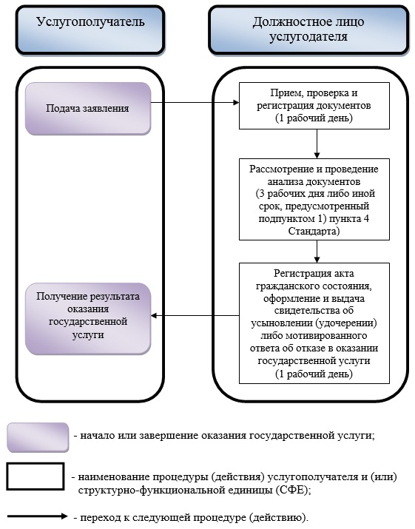

|  |  |
| --- | --- |
|  | Приложение 6 к приказу Министра иностранных дел Республики Казахстан от 22 октября 2018 года № 11-1-4/475 |

**Регламент государственной услуги "Государственная регистрация перемены имени, отчества, фамилии за рубежом"**

**Глава 1. Общие положения**

      1. Государственная услуга "Государственная регистрация перемены имени, отчества, фамилии за рубежом" (далее – государственная услуга) оказывается загранучреждениями Республики Казахстан (далее – услугодатель) на основании стандарта государственной услуги "Государственная регистрация перемены имени, отчества, фамилии за рубежом", утвержденного приказом Министра иностранных дел Республики Казахстан от 16 мая 2018 года № 11-1-4/183 (зарегистрирован в Реестре государственной регистрации нормативных правовых актов № 17089) (далее – Стандарт).

      Прием документов и выдача результатов оказания государственной услуги осуществляются через услугодателя.

      2. Форма оказания государственной услуги: бумажная.

      3. Результат оказания государственной услуги – свидетельство о перемене имени, отчества, фамилии либо мотивированный ответ об отказе в оказании государственной услуги согласно пункту 10 Стандарта.

      4. Форма предоставления результата оказания государственной услуги: бумажная.

**Глава 2. Описание порядка действий структурных подразделений (работников) услугодателя в процессе оказания государственной услуги**

      5. Основанием для начала процедуры (действия) по оказанию государственной услуги является наличие заявления физического лица (далее –услугополучатель) либо его законного представителя с предоставлением документов, подтверждающих полномочия на представительство.

      6. Содержание каждой процедуры (действия), входящей в состав процесса оказания государственной услуги, длительность ее выполнения:

      процедура (действие) 1 – прием, проверка и регистрация документов услугодателем – 1 (один) рабочий день;

      процедура (действие) 2 – рассмотрение и проведение анализа документов услугополучателя – 28 (двадцать восемь) календарных дней либо иной срок, предусмотренный подпунктом 1) пункта 4 Стандарта;

      процедура (действие) 3 – регистрация услугодателем акта гражданского состояния, оформление и выдача услугополучателю свидетельства о перемене имени, отчества, фамилии либо мотивированного ответа об отказе в оказании государственной услуги – 1 (один) рабочий день.

      7. Результат процедуры (действия) по оказанию государственной услуги, который служит основанием для начала выполнения следующей процедуры (действия):

      по процедуре (действию) 1 – отметка о принятии документов на копии заявления;

      по процедуре (действию) 2 – решение консульского должностного лица улугодателя о регистрации акта гражданского состояния;

      по процедуре (действию) 3 – акт гражданского состояния и свидетельство о перемене имени, отчества, фамилии либо мотивированный ответ об отказе в оказании государственной услуги согласно пункту 10 Стандарта.

      Государственная услуга оказывается в порядке очереди, без предварительной записи и ускоренного обслуживания.

**Глава 3. Описание порядка взаимодействия структурных подразделений (работников) услугодателя в процессе оказания государственной услуги**

      8. В процессе оказания государственной услуги участвует консульское должностное лицо услугодателя.

      9. Описание последовательности процедур (действий), необходимых для оказания государственной услуги:

      консульское должностное лицо услугодателя осуществляет прием, проверку и регистрацию документов услугополучателя – 1 (один) рабочий день;

      консульское должностное лицо услугодателя рассматривает и проверяет поступившие документы услугополучателя на соответствие Кодексу Республики Казахстан от 26 декабря 2011 года "О браке (супружестве) и семье", Правилам организации государственной регистрации актов гражданского состояния, внесения изменений, восстановления, аннулирования записей актов гражданского состояния, утвержденным приказом Министра юстиции Республики Казахстан от 25 февраля 2015 года № 112 (зарегистрирован в Реестре государственной регистрации нормативных правовых актов № 10764), а также пункту 9 Стандарта – 28 (двадцать восемь) календарных дней;

      консульское должностное лицо услугодателя регистрирует акт гражданского состояния, оформляет и выдает услугополучателю свидетельство о перемене имени, отчества, фамилии либо мотивированный ответ об отказе – 1 (один) рабочий день.

      10. Подробное описание последовательности процедур (действий), взаимодействий структурных подразделений (работников) услугодателя в процессе оказания государственной услуги и порядка использования информационных систем в процессе оказания государственной услуги отражается в справочнике бизнес-процессов оказания государственной услуги согласно приложению к настоящему Регламенту.

|  |  |
| --- | --- |
|  | Приложение к Регламенту государственной услуги "Государственная регистрация перемены имени, отчества, фамилии за рубежом" |

**Справочник бизнес-процессов оказания государственной услуги**

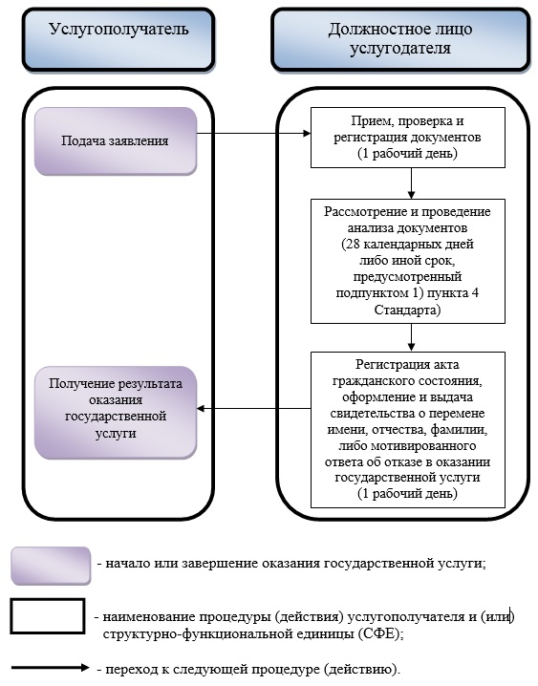

|  |  |
| --- | --- |
|  | Приложение 7 к приказу Министра иностранных дел Республики Казахстан от 22 октября 2018 года № 11-1-4/475 |

**Регламент государственной услуги "Государственная регистрация смерти за рубежом"**

**Глава 1. Общие положения**

      1. Государственная услуга "Государственная регистрация смерти за рубежом" (далее – государственная услуга) оказывается загранучреждениями Республики Казахстан (далее – услугодатель) на основании стандарта государственной услуги "Государственная регистрация смерти за рубежом", утвержденного приказом Министра иностранных дел Республики Казахстан от 16 мая 2018 года № 11-1-4/183 (зарегистрирован в Реестре государственной регистрации нормативных правовых актов № 17089) (далее – Стандарт).

      Прием документов и выдача результатов оказания государственной услуги осуществляются через услугодателя.

      2. Форма оказания государственной услуги: бумажная.

      3. Результат оказания государственной услуги – свидетельство о смерти либо мотивированный ответ об отказе в оказании государственной услуги согласно пункту 10 Стандарта.

      4. Форма предоставления результата оказания государственной услуги: бумажная.

**Глава 2. Описание порядка действий структурных подразделений (работников) услугодателя в процессе оказания государственной услуги**

      5. Основанием для начала процедуры (действия) по оказанию государственной услуги является наличие заявления физического лица (далее –услугополучатель) либо его законного представителя с предоставлением документов, подтверждающих полномочия на представительство.

      6. Содержание каждой процедуры (действия), входящей в состав процесса оказания государственной услуги, длительность ее выполнения:

      процедура (действие) 1 – прием, проверка и регистрация документов услугодателем – 1 (один) рабочий день;

      процедура (действие) 2 – рассмотрение и проведение анализа документов услугополучателя – 1 (один) рабочий день;

      процедура (действие) 3 – регистрация услугодателем акта гражданского состояния, оформление и выдача услугополучателю свидетельства о смерти либо мотивированного ответа об отказе в оказании государственной услуги – 1 (один) рабочий день.

      7. Результат процедуры (действия) по оказанию государственной услуги, который служит основанием для начала выполнения следующей процедуры (действия):

      по процедуре (действию) 1 – отметка о принятии документов на копии заявления;

      по процедуре (действию) 2 – решение консульского должностного лица улугодателя о регистрации акта гражданского состояния;

      по процедуре (действию) 3 – акт гражданского состояния и свидетельство о смерти либо мотивированный ответ об отказе в оказании государственной услуги согласно пункту 10 Стандарта.

      Государственная услуга оказывается в порядке очереди, без предварительной записи и ускоренного обслуживания.

**Глава 3. Описание порядка взаимодействия структурных подразделений (работников) услугодателя в процессе оказания государственной услуги**

      8. В процессе оказания государственной услуги участвует консульское должностное лицо услугодателя.

      9. Описание последовательности процедур (действий), необходимых для оказания государственной услуги:

      консульское должностное лицо услугодателя осуществляет прием, проверку и регистрацию документов услугополучателя – 1 (один) рабочий день;

      консульское должностное лицо услугодателя рассматривает и проверяет поступившие документы услугополучателя на соответствие Кодексу Республики Казахстан от 26 декабря 2011 года "О браке (супружестве) и семье", Правилам организации государственной регистрации актов гражданского состояния, внесения изменений, восстановления, аннулирования записей актов гражданского состояния, утвержденным приказом Министра юстиции Республики Казахстан от 25 февраля 2015 года № 112 (зарегистрирован в Реестре государственной регистрации нормативных правовых актов № 10764), а также пункту 9 Стандарта – 1 (один) рабочий день;

      консульское должностное лицо услугодателя регистрирует акт гражданского состояния, оформляет и выдает услугополучателю свидетельство о смерти либо мотивированный ответ об отказе – 1 (один) рабочий день.

      10. Подробное описание последовательности процедур (действий), взаимодействий структурных подразделений (работников) услугодателя в процессе оказания государственной услуги и порядка использования информационных систем в процессе оказания государственной услуги отражается в справочнике бизнес-процессов оказания государственной услуги согласно приложению к настоящему Регламенту.

|  |  |
| --- | --- |
|  | Приложение к Регламенту государственной услуги "Государственная регистрация смерти за рубежом" |

**Справочник бизнес-процессов оказания государственной услуги**

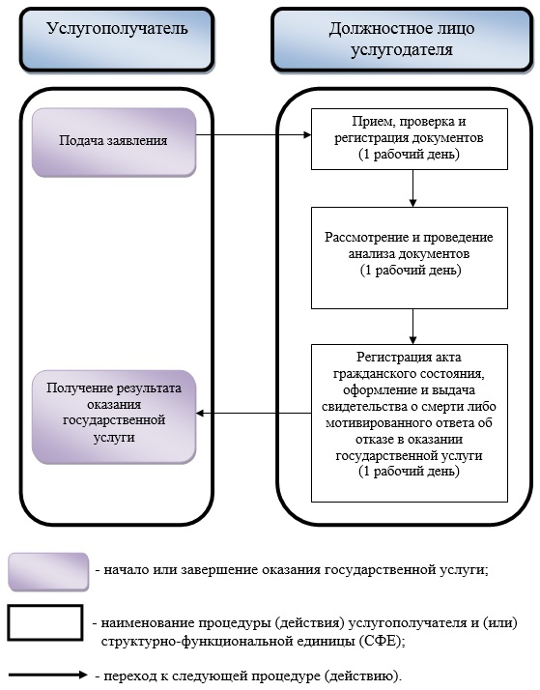

© 2012. РГП на ПХВ «Институт законодательства и правовой информации Республики Казахстан» Министерства юстиции Республики Казахстан